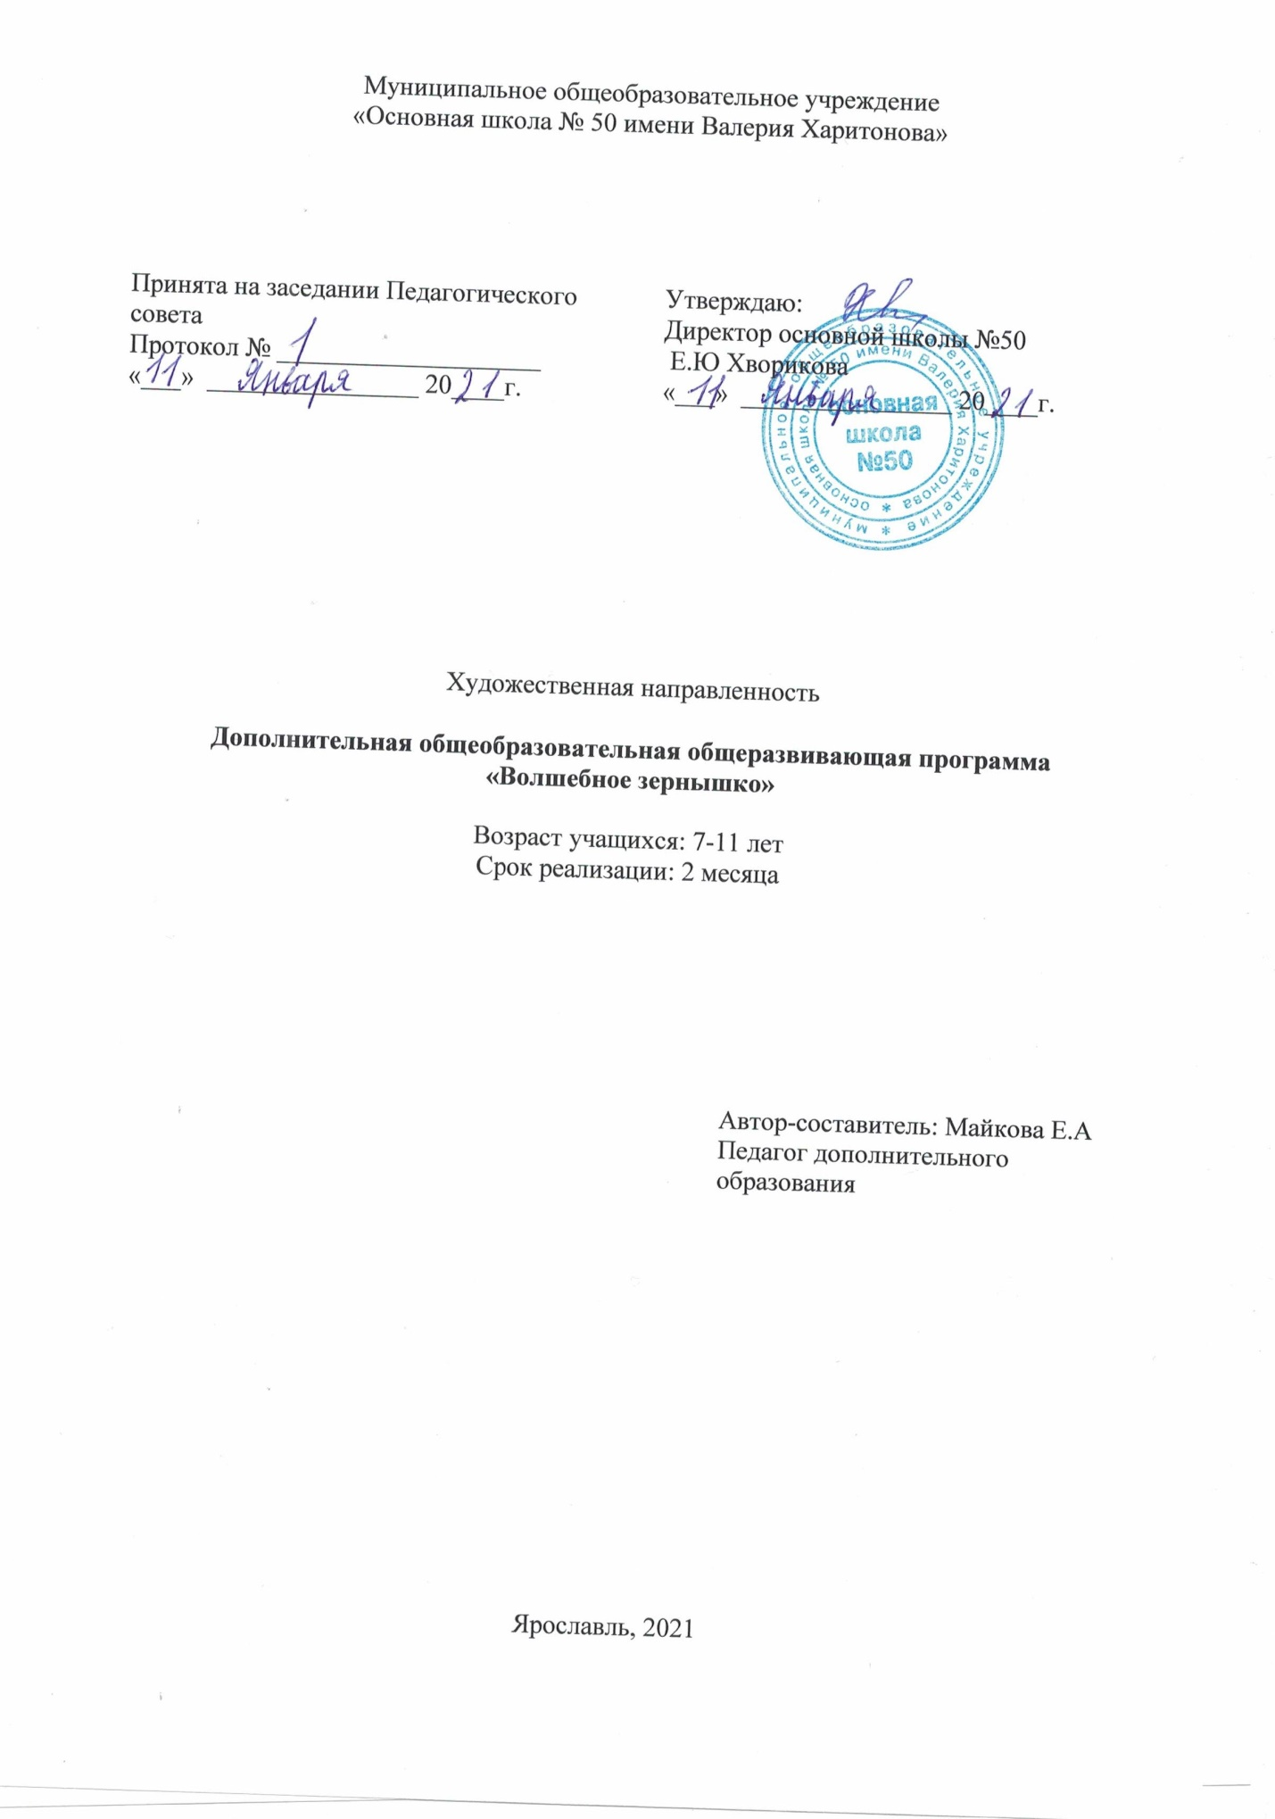
Муниципальное общеобразовательное учреждение
«Основная школа № 50 имени Валерия Харитонова»
Принята на заседании Педагогического совета  Протокол № ____________________  «___» ________________ 20____г. | Утверждаю:  Директор основной школы №50  Е.Ю Хворикова  «___» ________________ 20____г.
Художественная направленность

Дополнительная общеобразовательная общеразвивающая программа
«Волшебное зернышко»

Возраст учащихся: 7-11 лет
Срок реализации: 2 месяца

Автор-составитель: Майкова Е.А
Педагог дополнительного образования
Ярославль, 2021

ОГЛАВЛЕНИЕ

1. Пояснительная записка ………………………………………………………………………3
2.Учебно-тематический план…………………………………………………………………...5
3. Содержание программы………………………………………………………………………5
4. Обеспечение программы……………………………………………………………………...7
5. Мониторинг образовательных результатов…………………………………………………9
Список информационных источников…………………………………………………..........10

Актуальность программы | Творчество рассматривается учеными как человеческая деятельность высшего уровня по познанию и преобразованию окружающего природного и социального мира. В процессе творческой деятельности, что особенно важно, изменяется и сам человек (формы и способы его мышления, личностные качества): он становится творческой личностью.  Ручной труд – универсальное образовательное средство, способное уравновесить одностороннюю интеллектуальную деятельность.  Физиологи установили, что наши пальцы органически связаны с мозговыми и внутренними органами. Поэтому тренировка рук стимулирует саморегуляцию организма, повышает функциональную деятельность мозга и других органов. Давно известно о взаимосвязи развития рук и интеллекта. Даже простейшие ручные работы требуют постоянного внимания и заставляют думать ребёнка. Искусная работа руками ещё более способствует совершенствованию мозга. Изготовление поделки – это не только выполнение определённых движений. Это позволяет работать над развитием практического интеллекта: учит детей анализировать задание, планировать ход его выполнения.  Программа «Волшебное зернышко» разработана для занятий с учащимися начальной школы. В процессе разработки программы главным ориентиром стала цель гармоничного единства личностного, познавательного, коммуникативного и социального развития учащихся, коррекция мелкой моторики.  Дополнительная общеобразовательная программа «Волшебное зернышко» разработана согласно требованиям следующих нормативных документов:  - Федеральный закон «Об образовании в Российской Федерации» N 273-ФЗ от 29.12.2012 года;  - Концепция развития дополнительного образования детей, утв. распоряжением Правительства РФ от 4.09.2014года № 1726-р;  -Санитарно-эпидемиологические правила и нормативы СанПиН 2.4.4.3172-14"Санитарно-эпидемиологические требования к устройству, содержанию и организации режима работы образовательных организаций дополнительного образования детей" (утв. постановлением Главного государственного санитарного врача РФ от 4 июля 2014 г. N 41)4  - Приказ Министерства просвещения Российской Федерации от 09 ноября 2018 г. № 196 «Об утверждении Порядка организации и осуществления образовательной деятельности по дополнительным общеобразовательным программам»;  - Стратегия развития воспитания в Российской Федерации на период до 2025 года (утверждена распоряжением Правительства Российской Федерации от 29 мая 2015 г. № 996-р).
Категория учащихся | Дополнительная общеобразовательная общеразвивающая программа «Волшебное зернышко» ориентирована на обучающихся 7-11 лет.
Направленность программы | Дополнительная общеобразовательная программа «Волшебное зернышко» относится к художественной направленности.
Вид программы | Дополнительная общеобразовательная общеразвивающая программа «Волшебное зернышко» является краткосрочной.
Отличительные особенности программы | Связь прикладного творчества, осуществляемого во внеурочное время, с содержанием обучения по другим предметам, обогащает занятия художественным трудом и повышает заинтересованность учащихся. Поэтому программой предусматриваются тематические пересечения с такими дисциплинами, как математика (построение геометрических фигур, работа с линейкой и угольником и др.), окружающий мир (работа с природным материалом). Система развивающего обучения, ориентирующая на уровень ближайшего развития детей, способствует освоению как опорного учебного материала (исполнительская компетентность), так и выполнению заданий повышенной сложности в режиме дифференциации требований к обучающимся.
Цель программы | создание условий для самореализации ребенка в творчестве, воплощения в художественной работе собственных неповторимых черт, своей индивидуальности, всестороннее интеллектуальное и эстетическое развитие детей в процессе выполнения панно из крупы.
Задачи программы | Обучающие  - Знакомить детей с основными геометрическими понятиями: круг, квадрат, треугольник, угол, сторона;  - Формировать умение следовать устным инструкциям;  - Формировать знания о видах круп.  Развивающие  - Развивать внимание, память, логическое мышление и пространственное воображение;  - Развивать художественный вкус, творческие способности и фантазии детей;  Воспитательные  - Воспитывать интерес к искусству создания панно;
Ожидаемые результаты | В результате обучения по данной программе учащиеся:  - овладеют основными приемами работы при изготовлении панно из крупы;  -научатся последовательно вести работу (замысел, эскиз, выбор материала и способов изготовления, готовое изделие);  -научатся работать нужными инструментами и приспособлениями;  – разовьют внимание, память, мышление, пространственное воображение; мелкую моторику рук и глазомер; художественный вкус, творческие способности и фантазию.  – овладеют навыками культуры труда;  – улучшат свои коммуникативные способности и приобретут навыки работы в коллективе
Режим организации занятий | Данная образовательная программа рассчитана на 8 часов. Занятия проводятся 1 раз в неделю по 40 минут.
Особенности комплектования групп | Наполняемость групп 7 - 15 человек.
Формы аттестации учащихся | Наблюдение, опрос, защита творческого проекта, конкурс, викторина.

2. УЧЕБНО-ТЕМАТИЧЕСКИЙ ПЛАН

№ п/п | Название разделов и тем | Количество часов
 |  | Всего | Теория | Практика
 | Вводное занятие | 1 | 1 | -
 | Создание узора на бумаге | 1 | 0,5 | 0,5
 | Выполнение панно из крупы | 4 | 1 | 3
 | Создание рамки для оформления работы | 1 | 0,5 | 0,5
 | Оформление выставки работ. | 1 | - | 1
 | Итого: | 8 | 3 | 5

3. СОДЕРЖАНИЕ ПРОГРАММЫ
№ п/п | Дата | Тема учебного занятия | Всего часов | Содержание деятельности
 |  |  |  | Теоретическая часть занятия | Практическая часть занятия
1 |  | Вводное занятие | 1 | Знакомство с новым видом работы.  Знакомство с видами круп.  ТБ при работе. | Основные правила работы.
2 |  | Создание узора на бумаге | 1 | Знакомство с геометрическими узорами. | Создание композиции из геометрических фигур на бумаге
3 |  | Выполнение панно из крупы | 1 | Знакомство с техникой изготовления панно из крупы. | Поэтапное изготовление панно из крупы
4 |  | Выполнение панно из крупы | 1 |  | Поэтапное изготовление панно из крупы
5 |  | Выполнение панно из крупы | 1 |  | Поэтапное изготовление панно из крупы
6 |  | Выполнение панно из крупы | 1 |  | Поэтапное изготовление панно из крупы
7 |  | Создание рамки для оформления работы | 1 | Знакомство с видами рамок из подручных материалов. | Моделирование и конструирование рамки
8 |  | Оформление выставки работ | 1 | Подведение итогов | Оформление выставки работ
Всего: 8 часов

4. ОБЕСПЕЧЕНИЕ ПРОГРАММЫ
Формы и методы занятий.
В процессе занятий используются различные формы занятий:
традиционные, комбинированные и практические занятия; выставка.
А также различные методы:
Методы, в основе которых лежит способ организации занятия:
• словесный (устное изложение, беседа, рассказ, и т.д.)
• наглядный (показ иллюстраций, наблюдение, показ (выполнение) педагогом, работа по образцу и др.)
• практический (выполнение работ по инструкционным картам, схемам и др.)
Методы, в основе которых лежит уровень деятельности детей:
• объяснительно-иллюстративный – дети воспринимают и усваивают готовую информацию
• репродуктивный – учащиеся воспроизводят полученные знания и освоенные способы деятельности
Методы, в основе которых лежит форма организации деятельности учащихся на занятиях:
• фронтальный – одновременная работа со всеми учащимися
• индивидуально-фронтальный – чередование индивидуальных и фронтальных форм работы
• групповой – организация работы в группах.
• индивидуальный – индивидуальное выполнение заданий, решение проблем.
• и другие.
Материально-техническое обеспечение

- Столы рабочие
- Стулья
- Доска
- Интерактивная доска
- Компьютер
- Проектор

Для демонстрации необходимы: готовый образец работы.

Для занятий необходимо иметь:
- картон белый и цветной;
- клей (наилучшим является клей ПВА);
- крупа (рис, пшено, греча, горох, манка, фасоль и т.д).

Инструменты: ножницы; карандаши простые; линейка; кисточки для клея; салфетки; клеенка.

5.МОНИТОРИНГ ОБРАЗОВАТЕЛЬНЫХ РЕЗУЛЬТАТОВ
. Знание основных правил выполнения панно из крупы
- Высокий уровень – делает самостоятельно,
- Средний уровень – делает с помощью педагога или товарищей,
- Низкий уровень – не может сделать.
II. Умение следовать устным инструкциям, умение сделать изделие, следя за показом учителя и слушая устные пояснения.
- Высокий уровень – делает самостоятельно,
- Средний уровень – делает с помощью педагога или товарищей,
- Низкий уровень – не может сделать.
III. Развитие мелкой моторики рук и глазомера.
- Высокий уровень – почти полное совпадение контура с намеченными линиями;
- Средний уровень – имеются небольшие отклонения от контура по одну сторону намеченной линии;
- Низкий уровень – значительные отклонения от намеченного контура как в одну, так и в другую сторону.
IV. Создание панно из крупы; развитие художественного вкуса, творческих способностей и фантазии; творческий подход к выполнению работы
- Высокий уровень – работы отличаются ярко выраженной индивидуальностью;
- Средний уровень – работы выполнены по образцу, соответствуют общему уровню группы;
- Низкий уровень – работы выполнены на недостаточном уровне.
V. Формирование культуры труда и совершенствование трудовых навыков
Высокий уровень- делает самостоятельно
– организовать свое рабочее место,
– рационально использовать необходимые материалы,
– аккуратность выполнения работы.
- Средний уровень – делает с помощью педагога или товарищей
– организовать свое рабочее место,
– рационально использовать необходимые материалы,
– аккуратность выполнения работы.
Низкий уровень – не может сделать.
– организовать свое рабочее место,
– рационально использовать необходимые материалы,
– аккуратность выполнения работы.

СПИСОК ИНФОРМАЦИОННЫХ ИСТОЧНИКОВ
1.Бабина Н.Ф. Выполнение проектов. – Воронеж: ВОИПКРО, 2005. – С56-57.
2.Сасова И.А. Технология (Метод проектов в технологическом образовании школьников) 6 класс. – М.: Вентана-Граф, 2004. – С. 53-57.
3.Синица Н.В., Симоненко В.Д. Технология (Технологии ведения дома) 5 класс. – М.: Вентана-Граф, 2014. – С. 149-170.
4.Резько И.В. Картины из крупы. – Минск: Харвест, 2009. – С. 8-52.
5.Цветкова О.В. Аппликация из крупы. – Ярославль: Ниола-Пресс, 2012. – С. 23-26.

